|  |  |  |  |  |
| --- | --- | --- | --- | --- |
| **Дата** | **Предмет** | **Тема урока** | **Д/з** | **e-mail** |
| 25.05..2020 | математика | Решение текстовых задач | Работа 1 (*фото выполненных заданий выслать на электронную почту или в* WhatsApp) | [artamonova_215@mail.ru](mailto:artamonova_215@mail.ru)  при необходимости консультацию можно получить по телефону |
| 26.05..2020 | математика | Решение текстовых задач | Работа 2 *фото выполненной работы выслать на электронную почту или в* WhatsApp до 10.50) | [artamonova_215@mail.ru](mailto:artamonova_215@mail.ru) |
| 27.05.2020 | математика | **Годовая контрольная работа** Текст контрольной работы будет доступен в 10.00 | *фото выполненной работы выслать на электронную почту или в* WhatsApp) в 10.50 | [artamonova_215@mail.ru](mailto:artamonova_215@mail.ru)  при необходимости консультацию можно получить по телефону |
| 28.05.2020 | математика | Анализ контрольной работы. Решение задач. | Работа 3  *фото выполненных заданий выслать на электронную почту или в* WhatsApp) | [artamonova_215@mail.ru](mailto:artamonova_215@mail.ru)  при необходимости консультацию можно получить по телефону |
| 29.05.2020 | математика | Итоговый урок за курс 5 класса | Работа 4  *фото выполненных заданий выслать на электронную почту или в* WhatsApp) | [artamonova_215@mail.ru](mailto:artamonova_215@mail.ru)  при необходимости консультацию можно получить по телефону |

**Работа 1**

1) Выполнить действия.

**а) 25,032 : 0,56 б) 0,0414 : 0,23 в) 13,205 ⋅ 4,6**

2) Решить задачу.

С площади 53,2 га собрали 670,32 ц ржи. Сколько тонн ржи соберут с площади 1430 га при такой же урожайности?

3) Найти значение выражения:

**42,76 : х , если х = 0,1; х = 0,01; х = 0,001.**

4). Турист шел 6 ч со скоростью 5 км/ч и 2 ч ехал на автомашине со скоростью 45 км/ч. Найдите среднюю скорость движения туриста на всем пути.

**Чтобы найти среднюю скорость, нужно** **весь путь** **разделить на** **все время**

**Работа 2**

**Задача № 1**

Из овса получается 40% муки. Сколько муки получится из 26,5 т овса?

**Задача № 2**

Засеяли 65% поля, что составляет 325 га. Найдите площадь всего поля.

**Задача № 3**

В старших классах 120 учащихся. Из них 102 ученика работали летом на ферме. Сколько процентов учащихся старших классов работали летом на ферме?

**Задача № 4**

Мама испекла 45 пирожных,  из них со сладкой начинкой. Сколько пирожных со сладкой начинкой испекла мама?

**5. Выполните деление.**

а) 17,71 : 4,6 в) 39,2 : 10

б) 16,44 : 0,24 г) 3748 : 100

**6. Решите уравнение:** 2х + 3х – 4,5 = 7,231

**Работа 3**

1. В первый день вспахали 100 га, во второй 150 га. Сколько процентов всей этой площади вспахали в первый день?

2. Никелевая руда содержит 4% никеля. Сколько никеля содержится в 150 т такой руды?

3. Заасфальтировав 27,5 км дороги, ремонтники тем самым выполнили 25% плана. Сколько километров дороги надо заасфальтировать по плану?

4. Выполнить действия:

**(3,1 ⋅ 5,3 – 14,39) : 1,7 + 0,8**

5. Найти значение выражения: **156,08 : с**, если **с = 0,1; с = 0,01; с = 10; с = 100.**

**Работа 4**

**Занимательная математика**

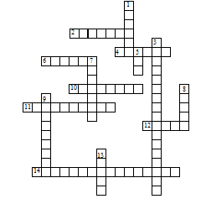

**По горизонтали: 2. Единица с шестью нулями. 4. Единица площади, равная 10000 м2. 6. Отрезок, соединяющий центр окружности и любую точку на ней. 10. Суммы длин всех сторон многоугольника. 11. Дробь, у которой числитель меньше знаменателя. 12. Знак, используемый для записи числа. 14. Закон сложения: а + в = в + а.**

**По вертикали: 1. Фигуры, совпадающие при наложении. 3. Закон умножения (а + в) с = ас + вс.5. Прямоугольный параллелепипед, у которого все ребра равны. 7. Название отрезков, из которых состоит треугольник. 8. Единица масс, равная 1000 кг. 9. Равенство, содержащее неизвестное.14. Третий разряд любого класса.**

**“Проценты”**

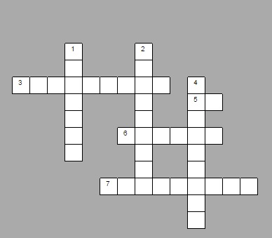

**По горизонтали:**

**3. Один процент центнера.   5. Один процент гектара.   6. Сколько процентов составляет одна десятая часть числа?   7. Фрекен Бок испекла 80 пирожков. Карлсон сразу съел 40 пирожков. Сколько процентов пирожков съел Карлсон?**

**По вертикали:**

**1. Сотая часть числа.   2. Сколько человек было в кинотеатре, если один процент всех зрителей составляет семь человек?   4. Один процент метра.**

**Пантомима.**

**1) Изобразите число 10, сделайте фото и пришлите в группу класса.**

**2) Изобразите 1 % и сделайте фото и пришлите в группу класса.**

**Творческий конкурс.**

**Поздравьте своих одноклассников с окончанием учебного года. Запишите видео.**